Тестирование замеров во внешних обработках по задаче https://jira/browse/IMDEV-8979

====== ЧАСТЬ 2 ===================

Обработка «Исполнение сделок Т+n ДУ1»
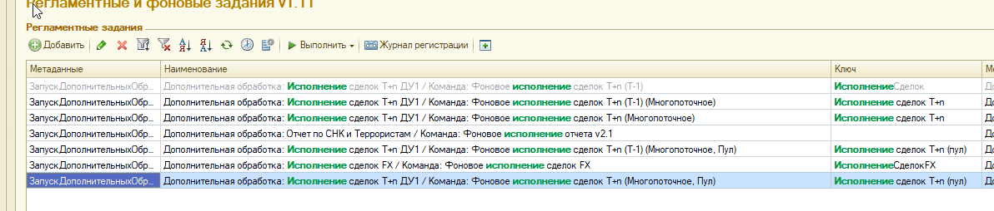
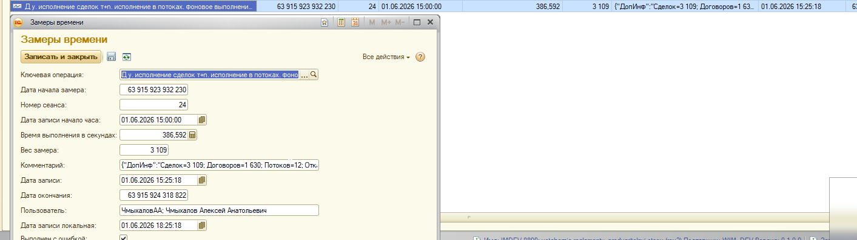
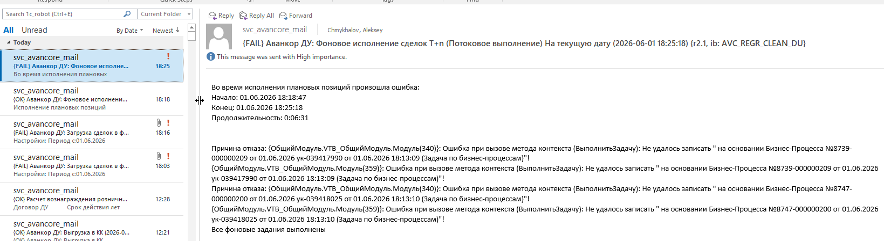
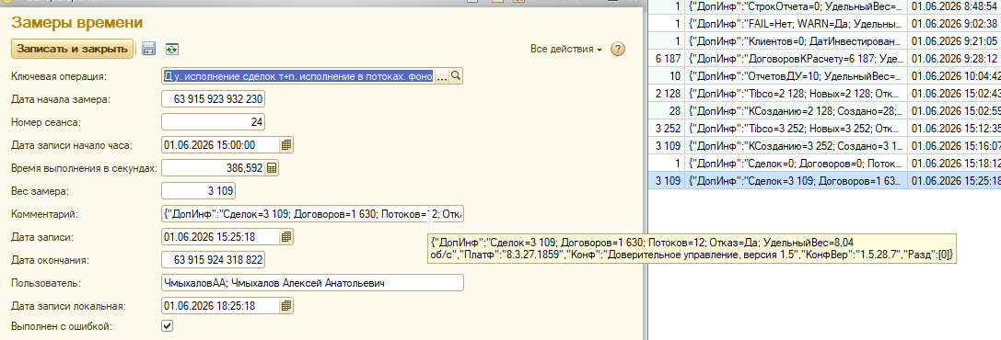
Обработка «Пакетный отчет брокера ДУ»
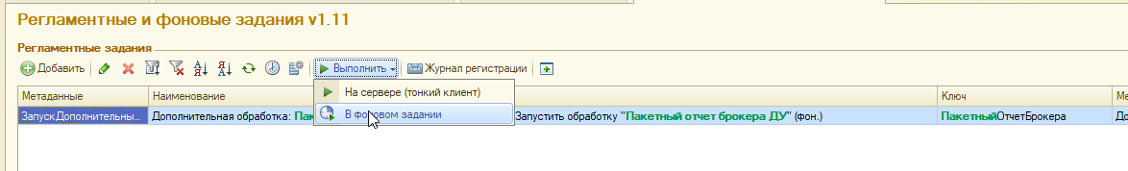
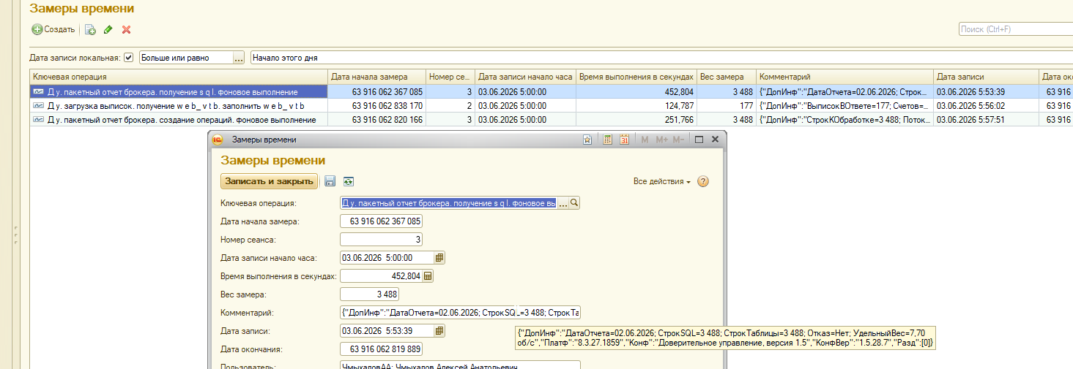
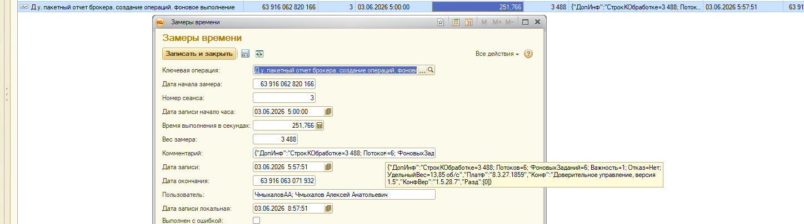

Обработка «Загрузка выписок»
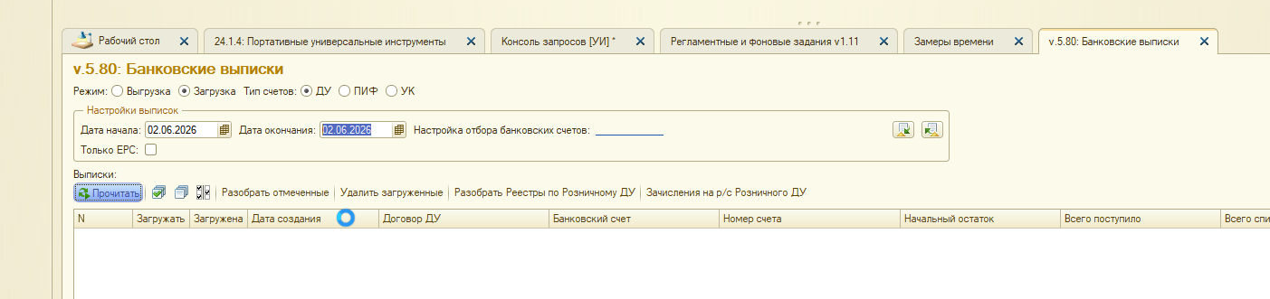
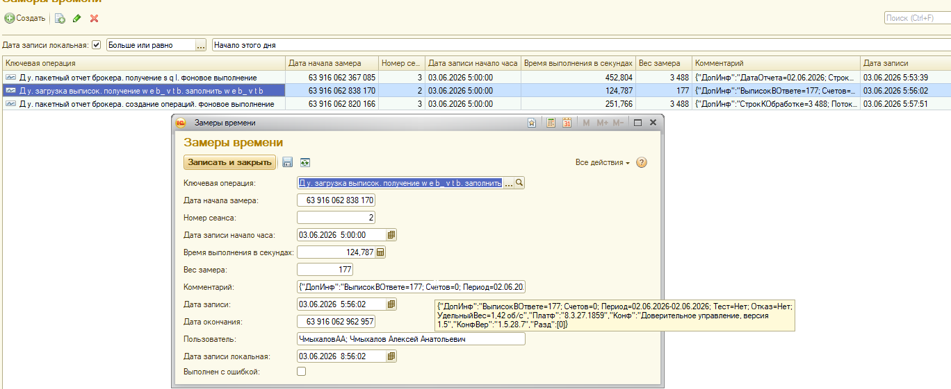
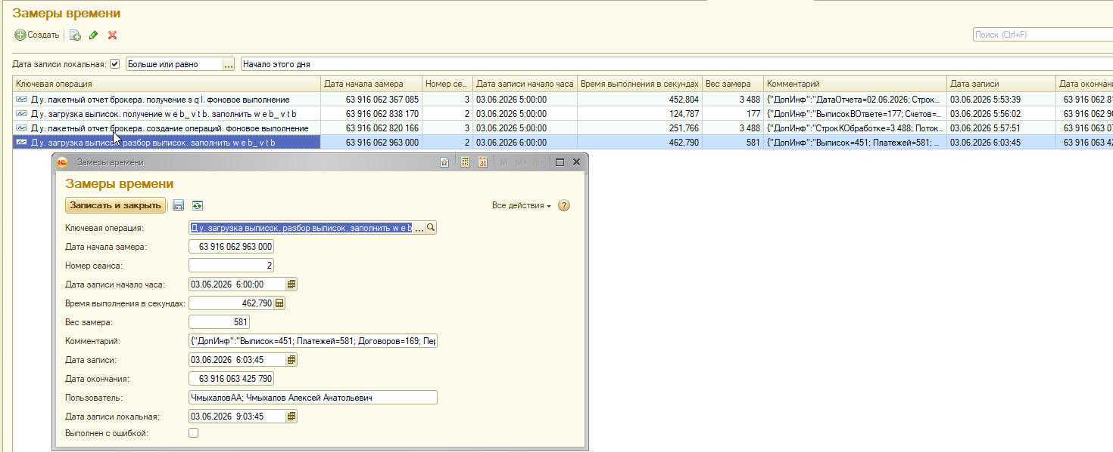

Обработка «Распределение доходов по ценным бумагам»
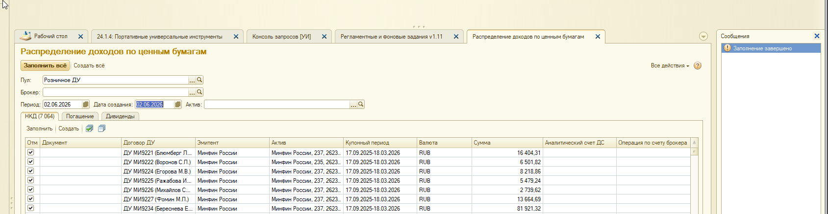
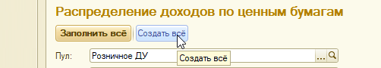
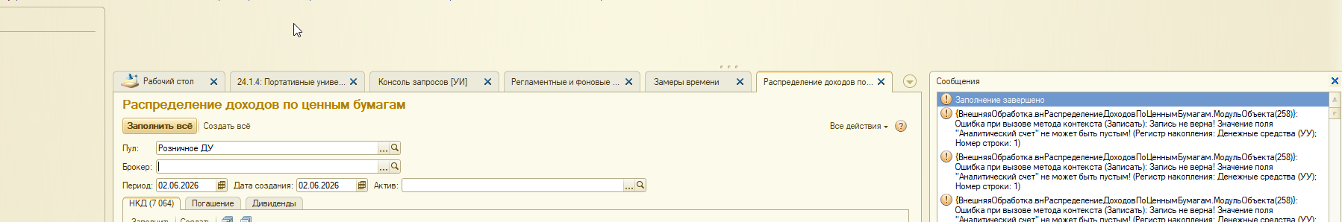

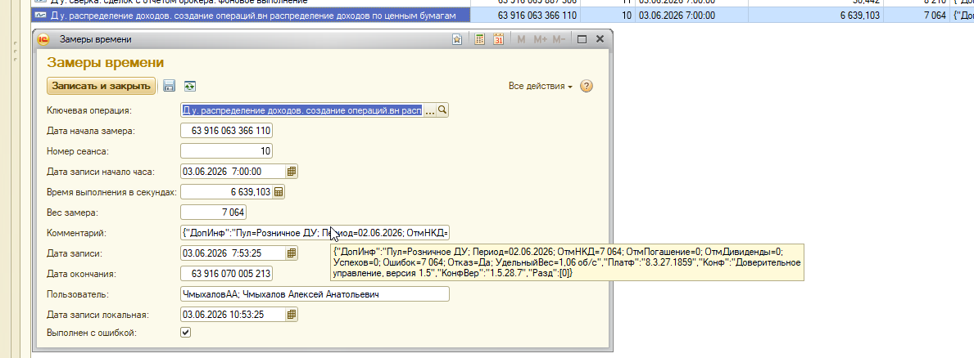

Обработка «Синхронизация НСИ с ДО»
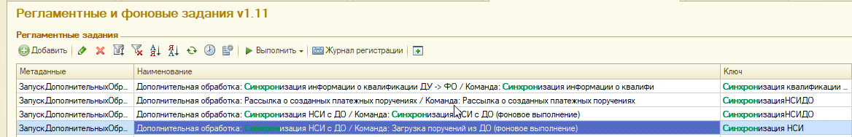
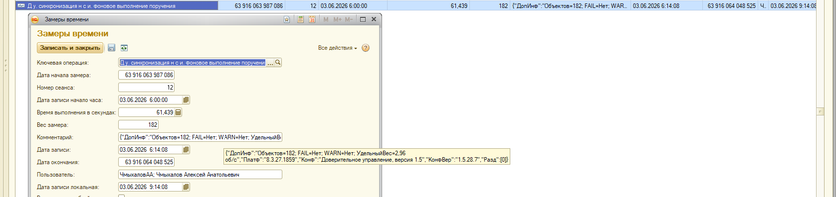

Обработка «Сверка cделок ДУ с отчетом брокера»
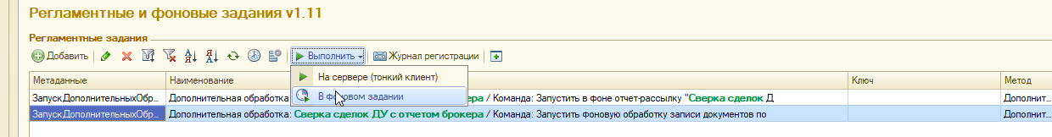
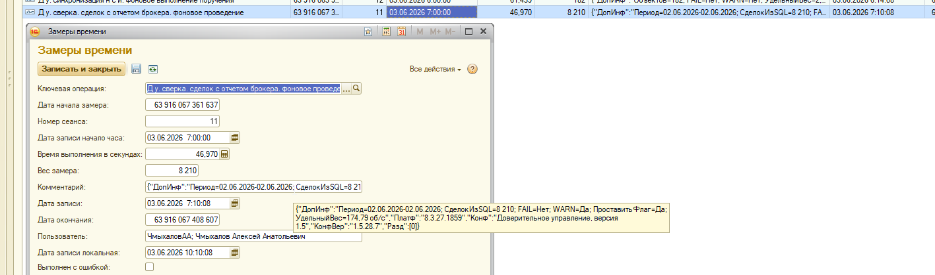
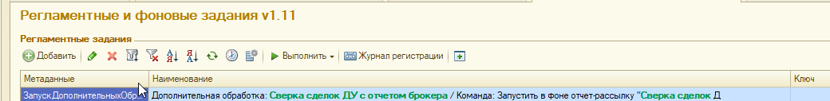
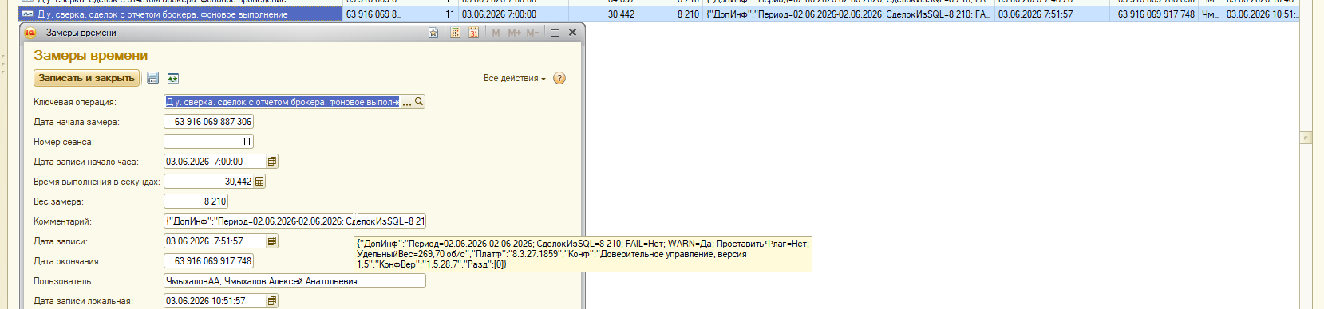

Обработка «Расторжение договоров розничного ДУ»
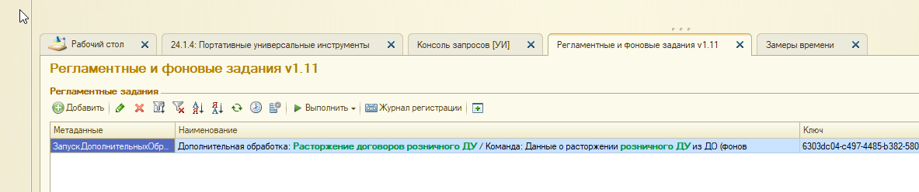
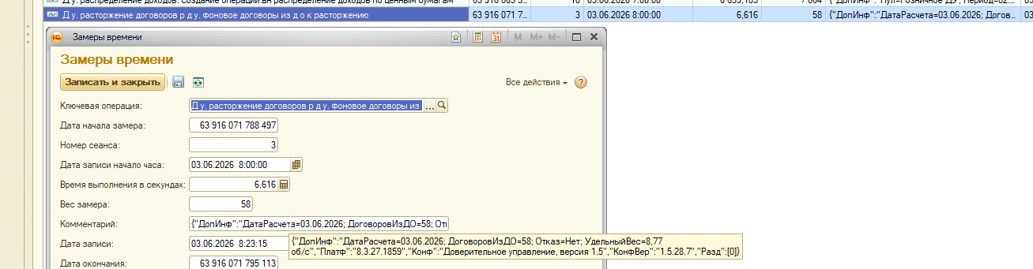

Обработка «Оплата КЗ по клиентам РДУ»
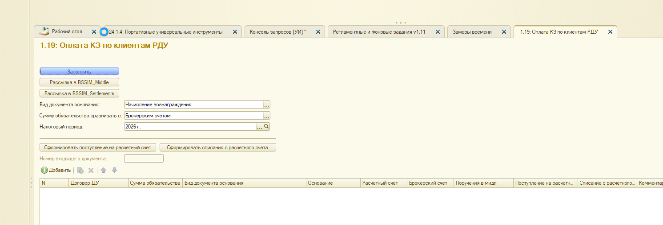
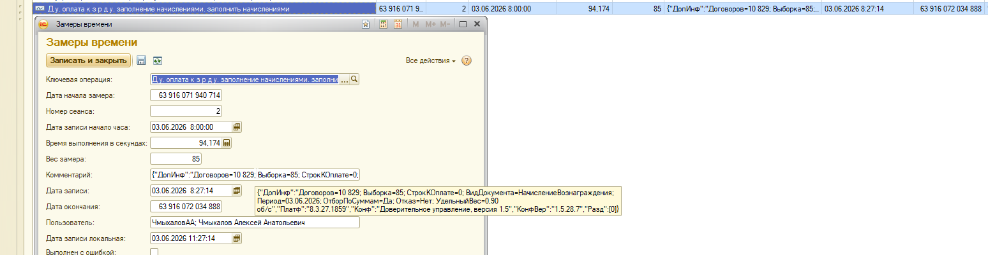

Ошибок в работе нет
